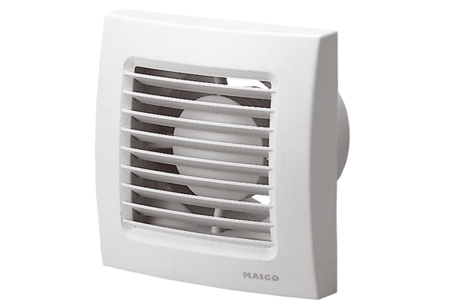Kleinraumventilator ECA 150 PVerpackungseinheit: 1 StückSortiment: A
Artikelnummer: 0084.0066Hersteller: MAICO

